قسمة الكسور

لابد أن يكون التلاميذ على دراية بمعنى عملية القسمة ، فعندما نقول أننا نقسم عدد وليكن أ على عدد آخر ب هذا يعني أننا نريد أن نعرف كم مرة يحتوي العدد أ على العدد ب ، على سبيل المثال :
8 ÷ 2 ، تعني كم عدد الاثنينات الموجودة في العدد 8 .
مثـال 1
1
2
- ÷
ما معنى قسمة ثلاثة على النصف ؟
إن ذلك يعني كم نصفاً في العدد 3 ؟
يمكن تمثيل العدد 3 على اللوحة الهندسية بالطريقة التالية حيث كل مستطيل يمثل الوحدة :
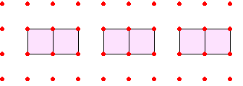

والآن :
كم نصفاً موجود في العدد 3 ؟
بالتأكيد توصلت إلى الناتج ، إذن :
1
2
3 ÷ = 6
ماذا تلاحظ ؟ هل يمكنك استنتاج طريقة للحصول على هذا الناتج .
مثـال 2
1
2
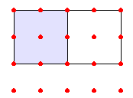 ÷ 4
لإيجاد الناتج في هذه الحالة نتبع ما يلي :
يتم تمثيل النصف على اللوحة كما يظهر
على الرسم ، بواسطة استخدام مستطيل
أبعاده هي 2 و 4 .
والآن يتم تقسيم النصف إلى أربعة أقسام ويظهر ذلك على الشكل التالي:
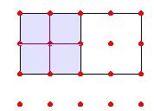والآن اكتب الكسر الذي يمثله المربع الصغير
بالنسبة للشكل كاملاً .
إذن :
1
2
1
8
÷ 4 =
مثـال 3
2
5
÷ 3
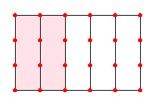بنفس الطريقة السابقة يتم تمثيل الكسر أولاً كما يظهر على اللوحة في الرسم التالي :
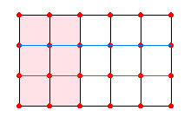ثم بعد ذلك يتم تقسيم الكسر
2
5
إلى ثلاثة أجزاء كما يظهر على الشكل
المجاور .
ما الكسر الذي يمثله كل جزء من أجزاء الكسر .
2
5
2
15

إذن وجدت أن : ÷ 3 =
هل يمكنك استنتاج القاعدة الآن .
مثـال 4

3
4
1
2
÷
إنك الآن تبحث عن كم نصفاً في الثلاثة أرباع ، لإيجاد ذلك قم بعمل ما يلي :
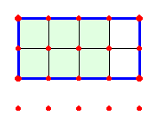كون مستطيل يمثل الوحدة أبعاده هي مقاما الكسرين ثم مثل عليه المقسوم وهو الثلاثة أرباع كما في الشكل
المجـاور :
والآن يمكننا السؤال :
كم نصفاً في الثلاثة أرباع المحددة على اللوحة ؟
يمكنك ملاحظة أن النصف هو عبارة عن أربعة مربعات من الشكل الأساسي وفي هذه الحالة يمثل الوحدة ، ولذلك فإن النصف موجود بمقدار مرة ونصف ، إذن :
3
4
1
2
1
2
÷ = 1

أو يمكن القول أن :
النصف وهو كما قلنا يمثل أربعة مربعات ، لذلك فإن عدد المربعات الموجودة في الثلاثة أرباع تساوي ستة أي :
3
4
1
2
6
4
÷ =
والآن هل يمكنك استنتاج قاعدة لعملية ضرب كسرين .
وبمقارنة العديد من الأمثلة وتسجيل النتائج يمكن التوصل إلى القاعدة:
لإيجاد خارج قسمة كسر على كسر
نضرب الكسر الأول بمقلوب الكسرالثاني

مثـال 5

1
2
1
3
3 ÷ 1
1
3
1
2

أيضاً هنا نحاول أن نعرف كم مرة يوجد 1 في 3
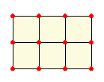
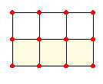
لإيجاد خارج القسمة هذه ، يتم عمل مستطيل للوحدة ويتم تمثيل المقسوم على اللوحة كما يظهر على الرسم التالي :

السؤال : كم مرة يوجد العدد 1 في هذا الشكل ، سيكون
1
3
1
3
1 هو الوحدة وبالتالي فإن هذا المقدار على الشكل يمثل 8 مربعات أي : كل 8مربعات تمثل واحداً ، ولذلك فإن خارج القسمة يساوي : 2 .
5
8
مســائل على الكســور

مسألة 1
1
3

مع محمد 900 ريال ، صرف هذا المبلغ ، ثم صرف
2
3
الباقي ، فكم بقي معه ؟
الحل

تساعد اللوحة الهندسية في حل هذه المسألة وذلك كما يلي :

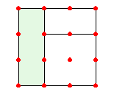يتم تكوين شكلاً ثم يحدد ثلثه ، فيكون هذا
المبلغ الذي صرفه في المرة الأولى
وهو 300 ريال كما على الرسم المجاور :
فبقي معه 600 ريال تمثل الباقي وهو عبارة
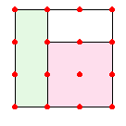
عن ثلاثة أجزاء كل جزءيساوي 200 ريال
300
200
وصرف الثلثين كما يظهر على الشكل الثاني .
فكم يساوي ثلثي الباقي ؟
وكم تبقى معـه ؟

